**Халогенна група**

**Хлор – получаване и свойства: демонстрационни експерименти**

В лабораторни условия хлор се получава от твърди калиев перманганат или манганов диоксид и концентрирана солна киселина. При този окислително редукционен процес се отделя хлор, като реакцията е екзотермична. Повишаването на нейната скорост става със слабо загряване.

**Техника на безопасност при получаване и събиране на хлор**

Лампата трябва да е на по-голямо разстояние от колбата, да се използва също азбестирана мрежа, за да е по-слабо действието й. Загряване не трябва да се спира, защото от промивната стъкленица може да се засмуче вода в нагрятата реакционна колба. Хлорът се събира в средния съд в дадената апаратура. Краят на апаратурата завършва в разтвор на натриева основа, където се обезврежда получаващият се хлор. В промивната стъкленица се поставя вода. При загряване на реакционната смес от отделената топлина при реакцията и от слабото нагряване с лампата се отделя известно количество хлороводород. За да е чист полученият хлор, газовете преминават през промивна стъкленица, в която има вода. В нея се разтваря изцяло хлороводородът, а хлорът има малка разтворимост, като при това реагира с водата. Получава се хлорна вода, с която също могат да се изследват свойствата на хлора.

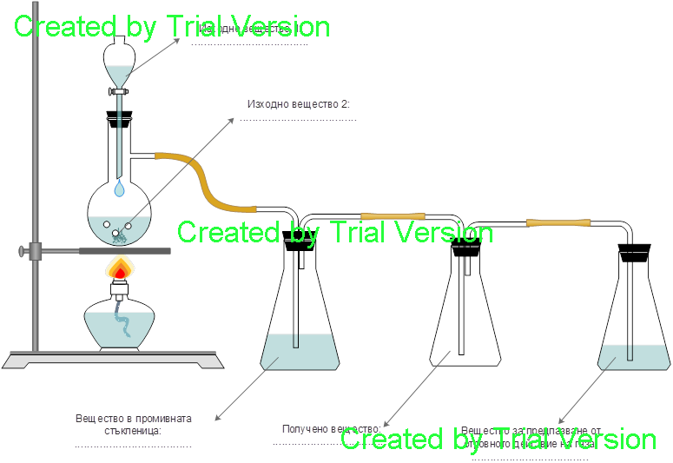

10 HCl (k.) + 2 KMnO4 (тв.) → 5Cl2 + 2 MnCl2 + 2 KCl + 8 H2O

MnO2 (тв.) + 4 HCl (k.) → MnCl2 + 2 H2O + Cl2

Обезвреждане на хлора: 2 NaOH + Cl2  → NaClO + NaCl + H2O

натриев хипохлорит

Реакции при разтваряне във вода: Cl2 + H2O ⇄ HCl + HClO

хипохлориста киселина

Хлорът се събира в съдове с отвора нагоре, той има много по-голяма плътност от въздуха, и слабо се разтваря във вода , като реагира с нея.

Получаването на хлор може да стане и само в колба - плоскодънна или ерленмайерова. Малко количество - половин лъжичка - твърдо вещество се поставя в колбата и се залива с концентрирана солна киселина. Веднага се покрива с часовниково стъкло. Отделящият се хлор изпълва колбата, повишаването на температурата в някои случаи разширява газовете в нея и часовниковото стъкло се повдига. Така може да се демонстрира външния вид на хлора.

И двата опита трябва да се извършват в камина, или на проветриво място в лабораторията. Полученият хлор след демонстрация на свойствата веднага се изнася от кабинета.

**Избелващо действие на хлора**

В съд изпълнен с хлор и затворен с часовниково стъкло се внася на устието цветна навлажнена хартия. Изчаква се около минута. Наблюдава се обезцветяване на хартията. Избелващото и антибактерицидно действие на хлора се дължи на получената при разтварянето във вода хипохлориста киселина, която е нетрайна. При разлагането й се получава атомарен кислород, под чието действие се обезцветяват багрилата или се убиват бактериите.

HClO → HCl + O**∙** 2HClO → 2 HCl + O2

Внимание! В хлорна вода не може да се установи наличието на киселини с лакмусова хартия. При внасянето индикаторът се обезцветява.

**Взаимодействие на хлор с водород**

Взаимодействието на хлор с водород е много ефектен опит – водородна сирена, но изисква апарат за прекъснато получаване на водород – Кипов или Нойманов. Апаратът за водород се зарежда. Към него се включва стъклена луличка. **Проверява се за чистота на водорода**. Чистият водород се запалва на изхода на луличката и се внася в съд пълен с хлор, който е затворен с часовниково стъкло, като се отмества леко стъклото. Реакцията е екзотермична, газовете се разширяват и се чува специфичен звук – водородна сирена.

**Взаимодействие на хлор с метали.**

Взаимодействието на хлор с метали също е подходящ експеримент. Ако се получи хлор в една колба и се изследва неговото избелващо действие може да ползва колбата с хлор и за този опит. Подходящо е да се покаже взаимодействие на хлор с желязо, мед или натрий.

***С натрий*.** Почистено от оксидната корица парченце натрий се поставя на метална лъжичка с дълга дръжка. Нагрява се в пламъка на лампата до запалване и се внася в съда с хлор. Наблюдават се огнени явления и бял дим – натриев хлорид. Може да се види и взаимодействието на част от желязото от лъжичката с хлора – получаване след това на жълт дим.

***С желязо.*** Нагрята на лампата желязна вълна (държи се с железни щипки) се внася в съд с хлор. Наблюдава се отделяне на жълт железен трихлорид.

***С мед.*** Нагрява се тънка медна тел или медна върна на пламъка до червено (държи се с железни щипки) и се внася в съд с хлор. Вижда се зеленикав пламък.

**Активност на хлора**

Активността на елементите халогени намалява постепенно в групата с увеличаване на атомния им номер. Така простите вещества на тези, които имат по-малки номера, изместват от съединенията йони на следващите халогени. Обяснението е в различните окислителни и редукционни свойства на елементите халогени. Най-добър окислите – приемащ електрони – е елементът флуор, най-добър редуктор – отдаващ електрони е елементът йод, по-точно йодидният йон.

Тези опити могат да се направят и като демонстрации и като лабораторни опити.

Необходими са: хлорна вода (разтвор на белина, белина), разтвори на калиев йодид и калиев бромид, епруветки и статив за епруветки, капкомер

Изпълнение. В епруветките се наливат разтвори на солите: KBr и KI. Прикапва се хлорна вода (разтвор на белина). Наблюдава се характерно оцветяване от получените бром и йод.

**Хлороводород: получаване и събиране**

Апаратура: делителна фуния с тапа, дестилационна колба, малка стъклена фунийка, статив, щипка с муфа, Келдалова колба, памук, Г-образна тръбичка,

Един от най-интересните опити в химията е хлороводородния фонтан. Първата част от него е получаване на хлороводород от сух натриев хлорид и к. сярна киселина. При тези условия двете вещества реагират за разлика от техните водни разтвори. Получава се хлороводород. Използва се апаратура за получаване на газ от твърдо вещество и течност.

 

Хлороводородът може да се изсуши чрез преминаване през концентрирана сярна киселина, в промивна стъкленица.

**Хлороводороден фонтан.** Проверява се дали Келдаловата колба е пълна с хлороводород със стъклена пръчица натопена в концентриран разтвор на амоняк. Получава се т.нар. „дим без огън“ в резултат на взаимодействието на амоняка и хлороводорода, при което се получава амониев хлорид.

Пълната с хлороводород колба се затваря **със суха** тапа с тръбичка, обръща се, тръбичката се потапя във вода, след тока се затваря с пръст, изважда се и се обръща вертикално. Внимателно се пускат 2-3 капки вода в колбата. При пускането на капките да остане „тапа“ от вода в тръбичката. Разтворимостта на хлороводорода във вода е около 500 обема в един обем вода. Хлороводоротът се разтваря в капите вода, и в колбата се получава вакуум. Когато тръбичката се потопи отново във водата, тя навлиза бързо и се получава фонтан. Добре е във водата да се сложи индикатор – метилоранж. Оцветява се в розово от получената солна киселина.

За учениците опитът е интересен и може да се коментира начина на събиране на хлороводорода – отвора на съда.

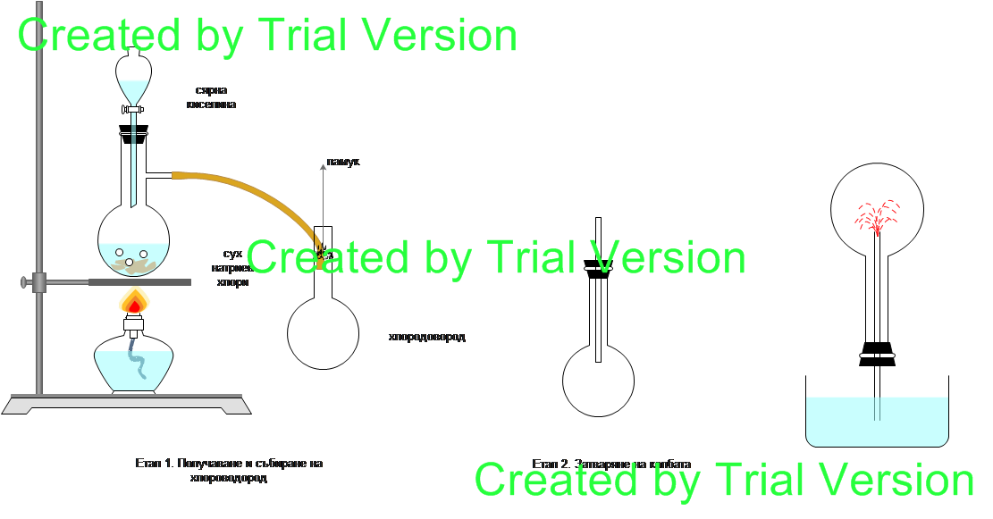

**Изследване на свойствата на хлороводорода – „дим без огън“**

Газът хлороводород взаимодейства с газа амоняк и се получава твърдото йонно съединение амониев хлорид.

NH3 + HCl → NH4Cl

За демонстрацията се използват концентрирана солна киселина, която на въздуха мъгли с отделяне на хлороводород и концентриран разтвор на амоняк. Две стъклени пръчици се потапят в двата разтвора и се приближават една до друга. Полученото твърдо вещество е силно диспергирано и се наблюдава като дим.

**Електрохимично получаване на хлор**

При електролиза на воден разтвор на натриев хлорид – хлоралкална електролиза – се получава на катода водород, а на анода хлор. В разтвора, особено в катодното пространство се образува натриева основа. В реални производствени условия катодното и анодното пространство серазделят със специална преграда.

Опитът се демонстрира в U-видна тръба. В двете й части се потапят съответно катод и анод, свързани с източник на прав ток – батерия. В анодното пространство за доказване на хлора се използва разтвор на KI. Прикапва се и се получава характерното оцветяване на отделен йод. В катодното пространство се доказва наличие на натриева основа с разтвор на фенолфталеин.



**Изследване на свойствата на солната киселина**

Тази серия експерименти се прави обикновено от учениците в учебния час. Така те имат възможност самостоятелно да изследват свойствата на киселината. Могат да се включат както в часа за нови знания, така и в лабораторно упражнение.

**Необходими пособия и реактиви**: статив с епруветки – 6 броя, спиртна лампа, щипка за епруветки, лъжички, солна киселина, метали – цинк, мед, магнезий, меден оксид, разтвори на натриева основа и сребърен нитрат.

**Изпълнение:** По дадените пособия и реактиви и като знаете основните свойствата на солната киселина съставете план за изследване на тези свойства. Опишете го в протокола си като работен лист за тези опити за вашите ученици. В този работен лист отделните опити опишете с надписани схеми.

**Йод**

***Сублимация***

**Необходими пособия:** Бехерова чаша, триножни, спиртна лампа, азбестирана мрежа, облодънна колба със студена вода, кристален йод, лъжичка.

Изпълнение: Няколко Кристалчета йод се поставят в чашата. Тя се поставя на триножника върху азбестираната мрежа, под която е лампата. Върху чашата се поставя облодънната колба с водата. При нагряването йодът сублимира без да се стапя и веднага след това кристализира върху дъното на студената колба.

***Взаимодействие на алуминий с йод***

**Необходими пособия:** хаван, пестик, тухла или друг хаван, азбестирана мрежа, капкомер, вода, алуминий на прах, кристален йод, голяма Бехерова чаша.

**Изпълнение:** Йодът се стрива добре в хавана. Прибавя се малко количество алуминий на прах. Смесват се добре. Поставят се върху хаван или върху азбестирана мрежа. Реакцията се инициира от няколко – 1-2 – капки вода. Отделя се голямо количество топлина, и йодът сублимира. Затова се покрива с голяма Бехерова чаша.

**2 Al + 3 I2 → 2 AlI3**